МИНОБРНАУКИ РОССИИ
Федеральное государственное бюджетное образовательное учреждение высшего образования
«Тульский государственный университет»

Институт прикладной математики и компьютерных наук

ПОЯСНИТЕЛЬНАЯ ЗАПИСКА
к курсовому проекту по дисциплине
«Методы и технологии программирования»
на тему

Автор работы студент гр. 220032-11
(дата, подпись) (фамилия и инициалы)

Руководитель работы | доцент | Сафронова М.А.
(дата, подпись) | (должность) | (фамилия и инициалы)

Работа защищена с оценкой
(дата)
Члены комиссии
(дата, подпись) |  | (должность) |  | (фамилия и инициалы)
(дата, подпись) |  | (должность) |  | (фамилия и инициалы)
(дата, подпись) |  | (должность) |  | (фамилия и инициалы)

Тула 2026

СОДЕРЖАНИЕ

ВВЕДЕНИЕ 5
1 АНАЛИТИЧЕСКАЯ ЧАСТЬ 6
1.1 Обзор предметной области 6
1.2 Анализ существующих решений 6
1.3 Постановка задачи 7
2 ПРОЕКТНАЯ ЧАСТЬ 8
2.1 Архитектура приложения 8
2.2 Диаграммы 9
2.3 Выбор технологического стека 11
3 ТЕХНОЛОГИЧЕСКАЯ ЧАСТЬ 13
3.1 Язык программирования Go 13
3.2 Язык программирования Python 15
3.3 FastAPI и веб-интерфейс 16
3.4 Docker и контейнеризация 17
4 РЕАЛИЗАЦИЯ 19
4.1 Go-сборщик 19
4.2 Python-аналитик 20
4.3 Веб-интерфейс и визуализация 22
5 ТЕСТИРОВАНИЕ 25
5.1 Модульное тестирование 25
5.2 Результаты тестов 25
5.3 SAST-анализ и CI/CD 27
ЗАКЛЮЧЕНИЕ 29
ПРИЛОЖЕНИЕ 1. Скриншоты интерфейса 32
ПРИЛОЖЕНИЕ 2. Исходный код основных модулей проекта 35

ВВЕДЕНИЕ
В современном мире рынок труда в сфере информационных технологий развивается стремительными темпами. Количество вакансий и требования к кандидатам постоянно меняются, что создаёт необходимость в инструментах для автоматизированного сбора и анализа данных о рынке труда. Одним из крупнейших источников такой информации в России является портал hh.ru, который ежедневно публикует тысячи вакансий.
Актуальность данной работы обусловлена потребностью соискателей и HR-специалистов в получении структурированной информации о текущем состоянии рынка труда: востребованных технологиях, уровнях квалификации, распределении зарплат и географическом разрезе вакансий. Ручной сбор и анализ такой информации трудоёмки и неэффективны, что делает актуальной задачу создания автоматизированной системы.
Целью курсовой работы является разработка интеллектуального парсера вакансий с hh.ru, обеспечивающего сбор, анализ и визуализацию данных о рынке труда в сфере информационных технологий.
Для достижения поставленной цели необходимо решить следующие задачи:
- Провести анализ предметной области и существующих решений для парсинга вакансий.
- Спроектировать архитектуру приложения, состоящего из Go-сборщика и Python-аналитика.
- Реализовать Go-сборщик для параллельного парсинга HTML-страниц hh.ru.
- Реализовать Python-аналитик для извлечения навыков, классификации уровней и построения графиков.
- Разработать веб-интерфейс для визуализации результатов анализа.
- Обеспечить контейнеризацию приложения с помощью Docker.
- Провести тестирование и статический анализ кода.

1 АНАЛИТИЧЕСКАЯ ЧАСТЬ

1.1 Обзор предметной области
Рынок труда в сфере информационных технологий характеризуется высокой динамичностью. Появляются новые технологии, меняются требования к кандидатам, варьируются уровни заработной платы в зависимости от региона и квалификации. Для эффективного принятия решений как соискателями, так и работодателями необходим доступ к актуальным и структурированным данным.
Портал hh.ru (HeadHunter) является крупнейшей российской платформой для поиска работы и подбора персонала. Ежедневно на портале публикуются сотни тысяч вакансий в различных сферах деятельности. Для доступа к данным портал предоставляет официальное REST API, однако оно имеет ограничения по частоте запросов и требует регистрации приложения. Альтернативным подходом является парсинг HTML-страниц, что позволяет получать данные без ограничений API, но требует адаптации к изменениям в структуре страниц.
Основными задачами при анализе вакансий являются: извлечение ключевых навыков (технологий, которыми должен владеть кандидат), классификация уровня квалификации (Junior, Middle, Senior), анализ заработных плат и распределение вакансий по регионам. Для решения этих задач применяются методы обработки естественного языка (NLP) и статистического анализа.

1.2 Анализ существующих решений
На текущий момент существует ряд инструментов и сервисов для анализа рынка вакансий:
- Официальная аналитика hh.ru (hh.ru/stats) — предоставляет базовую статистику по зарплатам и количеству вакансий, но не позволяет гибко настраивать параметры анализа.
- Habr Career — платформа для анализа рынка IT-вакансий, однако данные ограничены публикуемыми компаниями.
- Парсеры с открытым исходным кодом (например, scrapy-hh) — требуют настройки и не предоставляют готового веб-интерфейса.
- Коммерческие HR-аналитические платформы (например, Potential Project) — имеют высокую стоимость и избыточную функциональность.
Таким образом, существует потребность в легковесном, настраиваемом решении, которое объединяет сбор данных, их анализ и визуализацию в едином веб-интерфейсе, что и является целью данной работы.

1.3 Постановка задачи
На основе проведённого анализа сформулированы следующие требования к разрабатываемой системе:
- Сбор вакансий с hh.ru по заданному поисковому запросу.
- Поддержка множества регионов (городов) для сбора вакансий.
- Настройка периода сбора (до 7 дней).
- Извлечение ключевых навыков из описания вакансий с использованием NLP.
- Автоматическая классификация уровня квалификации (Junior/Middle/Senior).
- Расчёт статистики по зарплатам, городам и навыкам.
- Визуализация результатов в виде графиков и таблиц.
- Фильтрация вакансий по уровню и дате в веб-интерфейсе.
- Контейнеризация приложения для простоты развёртывания.
- CI/CD и статический анализ кода для обеспечения качества.

2 ПРОЕКТНАЯ ЧАСТЬ

2.1 Архитектура приложения
Разрабатываемая система состоит из двух основных компонентов: Go-сборщика (go-scraper) и Python-аналитика (python-analyzer). Go-сборщик отвечает за параллельный парсинг HTML-страниц hh.ru и сохранение данных в JSON-файл. Python-аналитик загружает собранные данные, выполняет их анализ с использованием методов NLP и предоставляет веб-интерфейс для визуализации результатов.
Компоненты взаимодействуют через общий файл данных (vacancies.json), размещённый в Docker volume /data. Приложение упаковано в единый Docker-образ с помощью мультистейдж-сборки: на первом этапе собирается Go-бинарник, на втором — Python-окружение, в которое копируется бинарник. Архитектура системы сформирована на рисунке 1.
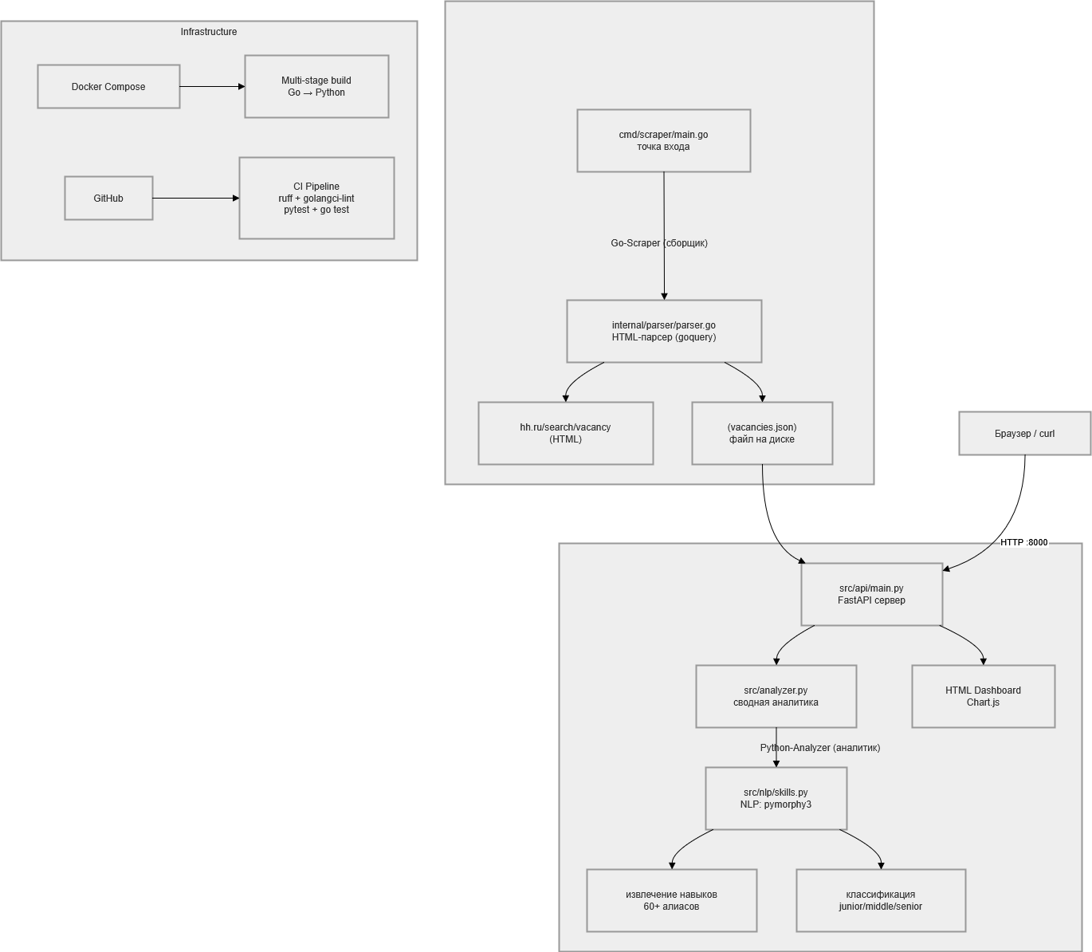
Рис. 1 Архитектура системы

2.2 Диаграммы
На рисунке 2 и рисунках 3 и 4 представлены диаграммы последовательности для сценария "Парсинг и анализ вакансий".
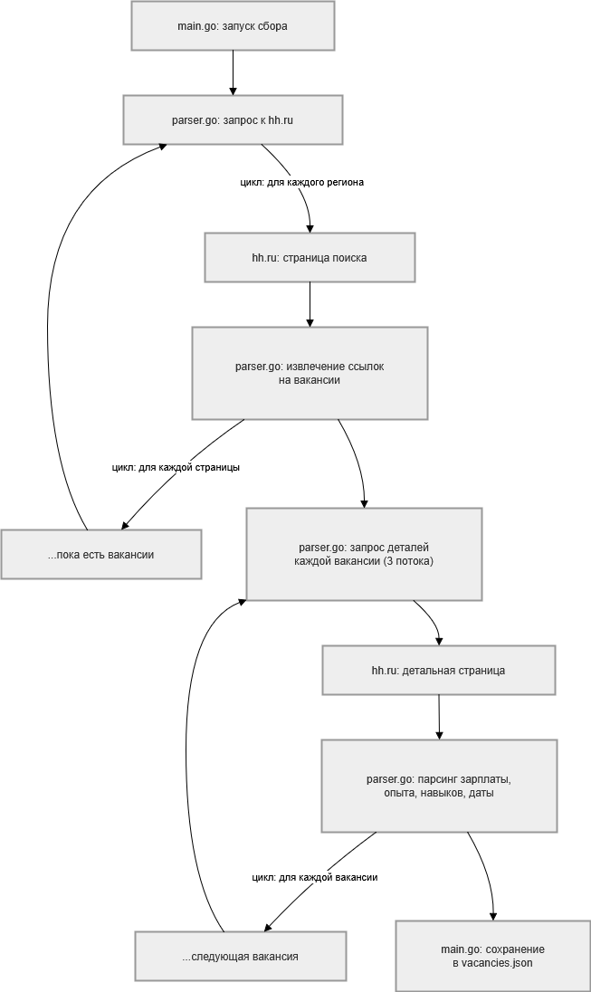
Рис. 2 Процесс парсинга

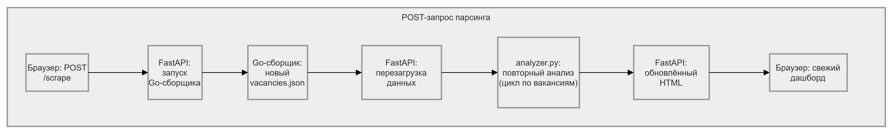
Рис. 3 Процесс запроса парсинга, запускаемый анализатором
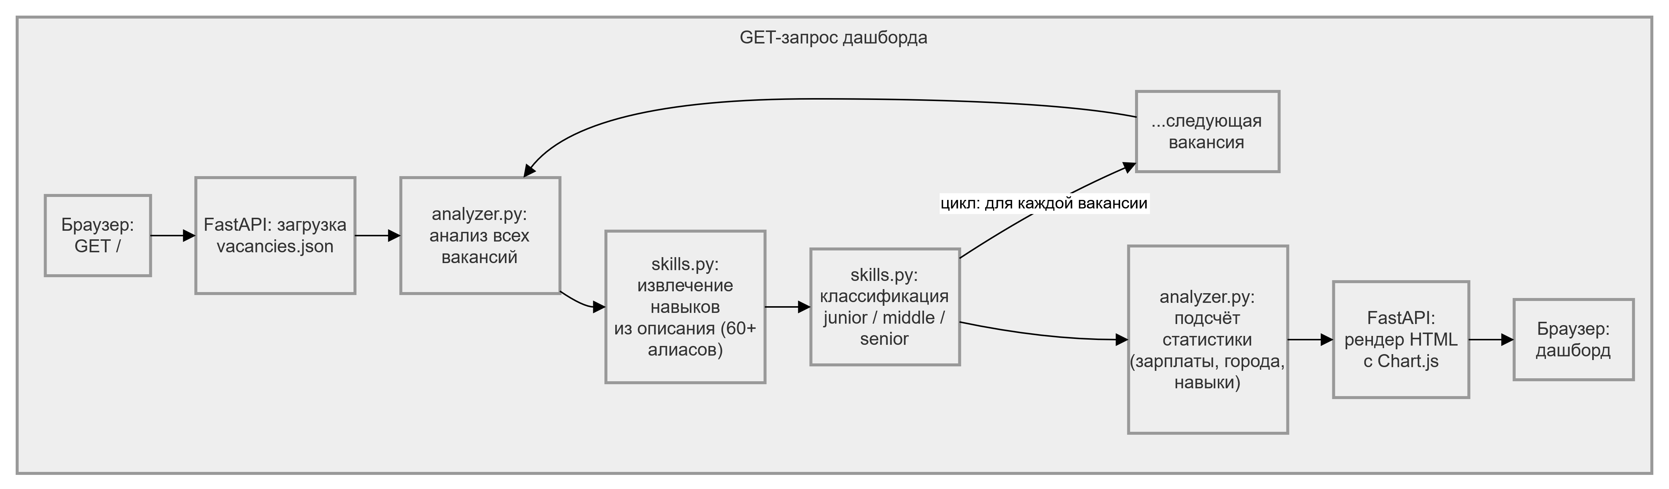
Рис. 4 Процесс анализа
GitFlow-схема работы с репозиторием: основная ветка main (стабильные релизы), ветка develop (интеграция), feature-ветки (scraper-ui, tests, skills-tags, ui-fixes, period-limit, docker, docs). Релизы отмечаются тегами v0.1.0–v0.4.1.

2.3 Выбор технологического стека
Выбор технологий обоснован следующими соображениями:
Go — оптимальный выбор для разработки сетевых парсеров благодаря встроенной поддержке конкурентности (горутины и каналы), высокой производительности и простой компиляции в единый бинарный файл. Библиотека goquery обеспечивает удобный HTML-парсинг с jQuery-подобным синтаксисом.
Python — стандарт для задач анализа данных и NLP. FastAPI является современным веб-фреймворком с автоматической генерацией OpenAPI-документации. Pydantic V2 обеспечивает валидацию данных. Chart.js — легковесная библиотека для визуализации в браузере. pymorphy3 — библиотека для морфологического анализа русского языка, используемая для улучшения извлечения навыков.
Docker обеспечивает консистентность окружения и простоту развёртывания. Мультистейдж-сборка позволяет включить Go-бинарник в Python-образ, формируя единый контейнер.
GitHub Actions используется для CI/CD: автоматический запуск тестов, линтеров (ruff для Python, golangci-lint для Go) и проверки зависимостей (pip-audit). Dependabot отслеживает обновления зависимостей.

Язык / Инструмент | Назначение | Обоснование
Go 1.26 | Сборщик вакансий | Конкурентность, производительность, бинарник
Python 3.12 | Аналитик + веб-сервер | NLP, FastAPI, экосистема данных
FastAPI | REST API | Автодокументация, скорость, Pydantic
Chart.js | Визуализация | Легковесная, интерактивные графики
pymorphy3 | Морфологический анализ | Лемматизация русского языка
Docker | Контейнеризация | Консистентность, мультистейдж
GitHub Actions | CI/CD | Автоматизация тестов и линтинга

3 ТЕХНОЛОГИЧЕСКАЯ ЧАСТЬ

3.1 Язык программирования Go
Go (Golang) — компилируемый язык программирования, разработанный в Google. Выбор Go для реализации сборщика вакансий обусловлен следующими факторами:
- Встроенная поддержка конкурентности: горутины и каналы позволяют эффективно распараллеливать HTTP-запросы к hh.ru.
- Высокая производительность: компилируемый код выполняется быстро и не требует виртуальной машины.
- Простота развёртывания: компиляция в один статический бинарник без внешних зависимостей.
- Богатая стандартная библиотека: пакеты net/http, encoding/json и другие покрывают основные потребности.
Для парсинга HTML используется библиотека goquery (аналог jQuery для Go). Она позволяет использовать CSS-селекторы для извлечения данных из HTML-документов. Конкурентный парсинг реализован с использованием паттерна worker pool: ограниченное количество горутин (3 worker) обрабатывают страницы вакансий, синхронизация осуществляется через sync.WaitGroup и буферизированный канал.
Фрагмент кода Go-сборщика (worker pool):
// fetchDetails запускает конкурентный парсинг детальных страниц.
// Канал sem ограничивает количество одновременных горутин (3 workers).
func (c *Client) fetchDetails(links []vacancyLink) []models.Vacancy {
var mu sync.Mutex
var vacancies []models.Vacancy
var wg sync.WaitGroup
sem := make(chan struct{}, c.workers) // c.workers = 3

for _, link := range links {
wg.Add(1)
sem <- struct{}{} // захват слота
go func(l vacancyLink) {
defer wg.Done()
defer func() { <-sem }() // освобождение слота
if v := c.fetchVacancyPage(l); v != nil {
mu.Lock()
vacancies = append(vacancies, *v)
mu.Unlock()
}
}(link)
}
wg.Wait()
return vacancies
}
Фрагмент кода Go-сборщика(HTML-парсинг goquery):
// parseSearchPage извлекает информацию о вакансиях из HTML-страницы
// поисковой выдачи hh.ru с использованием goquery.
func parseSearchPage(doc *goquery.Document) []vacancyLink {
var links []vacancyLink
doc.Find("div[data-qa=vacancy-serp__vacancy]").Each(func(i int, s *goquery.Selection) {
v := vacancyLink{}

titleSel := s.Find("a[data-qa=serp-item__title]")
v.URL, _ = titleSel.Attr("href")
v.Title = strings.TrimSpace(
titleSel.Find("span[data-qa=serp-item__title-text]").Text(),
)
v.Company = strings.TrimSpace(
s.Find("span[data-qa=vacancy-serp__vacancy-employer-text]").Text(),
)
compSel := s.Find("span[data-qa=vacancy-serp__vacancy-compensation]")
if compSel.Length() == 0 {
compSel = s.Find("span[data-qa^=vacancy-serp__vacancy-compensation-frequency]")
}
v.Salary = strings.TrimSpace(compSel.Text())
v.Address = strings.TrimSpace(
s.Find("span[data-qa=vacancy-serp__vacancy-address]").Text(),
)
v.Exp = strings.TrimSpace(
s.Find("[data-qa^=vacancy-serp__vacancy-work-experience]").First().Text(),
)
v.Schedule = strings.TrimSpace(
s.Find("[data-qa^=vacancy-label-work-schedule]").First().Text(),
)

if v.Title != "" && v.URL != "" {
links = append(links, v)
}
})
return links
}

3.2 Язык программирования Python
Python — интерпретируемый язык программирования, широко используемый в областях анализа данных и машинного обучения. В данной работе Python используется для:
- Реализации REST API на FastAPI.
- Анализа данных: извлечение навыков, классификация уровней, статистика.
- Визуализации: генерация HTML-страниц с графиками Chart.js.
- Тестирования: модульные тесты с pytest.
Модель данных вакансии реализована с использованием Pydantic V2, что обеспечивает валидацию типов и удобную сериализацию/десериализацию JSON. FastAPI автоматически генерирует OpenAPI-документацию, доступную по адресу /docs.

3.3 FastAPI и веб-интерфейс
FastAPI — современный веб-фреймворк для Python, основанный на Starlette и Pydantic. Он обеспечивает высокую производительность и автоматическую валидацию запросов. В проекте FastAPI используется для:
- Обработки POST /scrape — запуск парсинга с параметрами.
- Сервировки GET / — главная страница с дашбордом.
- Предоставления JSON API: /stats, /skills/top, /skills/by-area, /levels/distribution, /areas, /salary.
- Автоматической генерации Swagger-документации на /docs.
Веб-интерфейс представляет собой одностраничное приложение (SPA), сгенерированное на стороне сервера. Все данные рендерятся в HTML с использованием Python-форматирования строк. Графики строятся с помощью Chart.js на стороне клиента. Реализована фильтрация вакансий по уровню (Junior/Middle/Senior) и по дате (сегодня, 3 дня, неделя).
Реализованный веб-интерфейс продемонстрирован на рисунке 5:
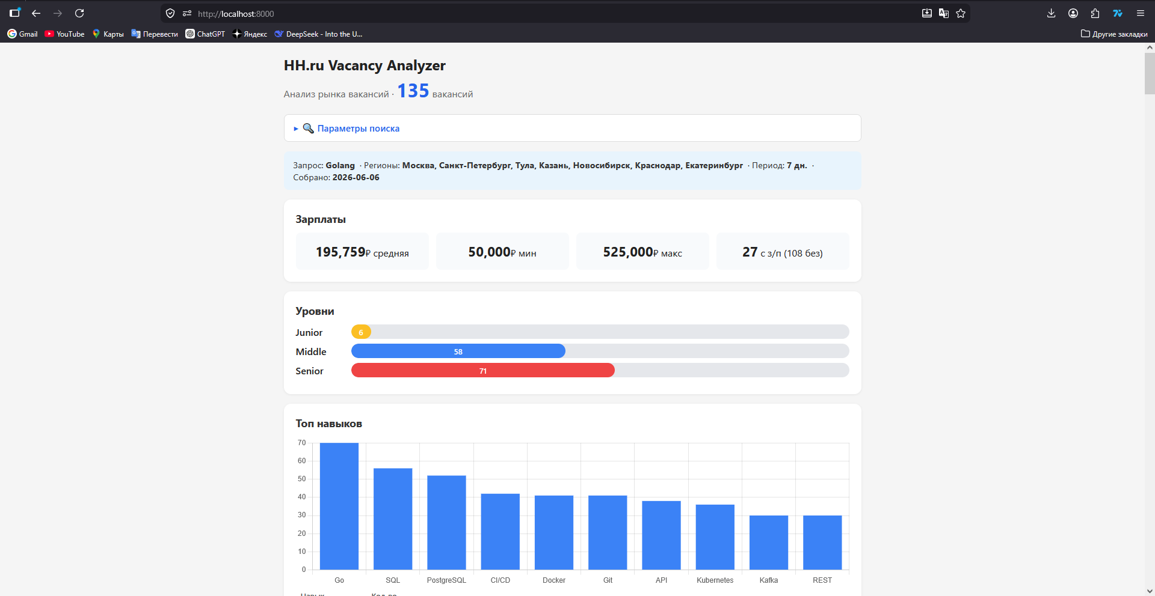
Рис. 5 Скриншот веб-интерфейса: дашборд с графиками

3.4 Docker и контейнеризация
Docker используется для контейнеризации приложения. Dockerfile реализует мультистейдж-сборку:
- Этап 1 (builder): на основе образа golang:1.26-alpine собирается Go-бинарник /scraper.
- Этап 2 (runtime): на основе образа python:3.12-slim устанавливаются Python-зависимости, копируется бинарник из этапа 1 и исходный код аналитика.
Docker Compose (docker-compose.yml) определяет сервис app на порту 8000 с монтированием тома ./data:/data для сохранения результатов парсинга. Запуск осуществляется командой docker compose up --build.
Код Dockerfile:
# syntax=docker/dockerfile:1
# Stage 1: build Go scraper
FROM golang:1.26-alpine AS go-builder
WORKDIR /build
COPY go-scraper/go.mod go-scraper/go.sum ./
RUN go mod download
COPY go-scraper/ .
RUN CGO_ENABLED=0 GOOS=linux go build -o /scraper ./cmd/scraper

# Stage 2: Python runtime with scraper binary
FROM python:3.12-slim
WORKDIR /app

ENV SCRAPER_BIN=/usr/local/bin/scraper

COPY --from=go-builder /scraper /usr/local/bin/scraper

COPY python-analyzer/requirements.txt .
RUN pip install --no-cache-dir -r requirements.txt

COPY python-analyzer/ .

RUN mkdir -p /app/data

EXPOSE 8000
CMD ["uvicorn", "src.api.main:app", "--host", "0.0.0.0", "--port", "8000"]

4 РЕАЛИЗАЦИЯ

4.1 Go-сборщик
Go-сборщик реализован в директории go-scraper и состоит из следующих компонентов:
- cmd/scraper/main.go — точка входа, обработка флагов командной строки.
- internal/models/vacancy.go — модель данных Vacancy.
- internal/parser/parser.go — HTML-парсер hh.ru.
Основной функционал сборщика: парсинг страницы поиска hh.ru, извлечение ссылок на вакансии, параллельный обход каждой вакансии (3 worker) для получения полного описания, навыков, зарплаты и даты публикации, сохранение результатов в JSON-файл.
Ключевой фрагмент кода — функция fetchDetails, реализующая worker pool:
func (c *Client) fetchDetails(links []vacancyLink) []Vacancy {
var mu sync.Mutex
var wg sync.WaitGroup
sem := make(chan struct{}, c.workers)
var results []Vacancy
for _, l := range links {
wg.Add(1)
go func(link vacancyLink) {
sem <- struct{}{}
defer func() { <-sem; wg.Done() }()
v := fetchVacancyPage(link)
mu.Lock()
results = append(results, v)
mu.Unlock()
}(l)
}
wg.Wait()
return results
}
Парсинг HTML выполняется с помощью библиотеки goquery. Для каждой вакансии извлекаются: название, работодатель, город, зарплата, описание, ключевые навыки, дата публикации и ссылка. Все поля маппятся в структуру Vacancy и сериализуются в JSON.

4.2 Python-аналитик
Python-аналитик реализован в директории python-analyzer и состоит из следующих модулей:
- src/api/main.py — FastAPI сервер, веб-интерфейс и REST API.
- src/analyzer.py — модуль аналитики: подсчёт навыков, распределение по уровням и городам.
- src/models.py — Pydantic-модель Vacancy.
- src/nlp/skills.py — извлечение навыков и классификация уровней.
Анализ данных выполняется функцией analyze_vacancies, которая принимает список вакансий и возвращает словарь со статистикой: топ навыков, распределение по уровням, по городам, зарплатная статистика и распределение навыков по городам. Навыки извлекаются из описания вакансии (субстроковый поиск + лемматизация pymorphy3) и из явного списка ключевых навыков.
Функция для извлечения навыков с использованием pymorphy3:
def extract_skills(text: str) -> list[str]:
if not text:
return []
text_lower = text.lower()
found = []
seen = set()
for skill in KNOWN_SKILLS_LOWER:
if skill in text_lower:
norm = normalize_skill(skill)
if norm not in seen:
seen.add(norm)
found.append(norm)
tokens = _tokenize(text)
lemmas = _lemmatize(tokens) # pymorphy3
for skill in KNOWN_SKILLS_LOWER:
if skill not in text_lower and skill in lemmas:
norm = normalize_skill(skill)
if norm not in seen:
seen.add(norm)
found.append(norm)
return found
Классификация уровня выполняется на основе строки опыта и ключевых слов в названии и описании вакансии. Если опыт указан явно ("Нет опыта" → Junior, "1–3 года" → Middle, "3–6 лет" → Senior), он имеет приоритет. Иначе анализ выполняется по ключевым словам (junior/senior/lead/team lead и т.д.). По умолчанию присваивается уровень Middle.
Фрагмент кода классификации уровня:
# Словарь соответствия опыта уровню
EXPERIENCE_LEVEL_MAP = {
"Нет опыта": "junior",
"1–3 года": "middle",
"3–6 лет": "senior",
"более 6 лет": "senior",
}

# Ключевые слова для определения уровня по тексту вакансии
JUNIOR_KEYWORDS = [
"junior", "джуниор", "стажёр", "intern",
"trainee", "начинающий", "младший", "без опыта",
]
MIDDLE_KEYWORDS = [
"middle", "мидл", "разработчик", "developer",
"engineer", "программист",
]
SENIOR_KEYWORDS = [
"senior", "сеньор", "старший", "lead",
"тимлид", "team lead", "tech lead",
"архитектор", "architect", "principal",
]

def classify_level(title: str, description: str, experience: str) -> str:
"""Определяет уровень вакансии на основе опыта и текста."""
text = f"{title} {description}".lower()

# Приоритет: явно указанный опыт
if experience in EXPERIENCE_LEVEL_MAP:
return EXPERIENCE_LEVEL_MAP[experience]

# Поиск ключевых слов в названии и описании
for kw in SENIOR_KEYWORDS:
if kw in text:
return "senior"
for kw in JUNIOR_KEYWORDS:
if kw in text:
return "junior"
return "middle"

4.3 Веб-интерфейс и визуализация
Веб-интерфейс генерируется на стороне сервера и включает следующие секции:
- Параметры поиска — форма для запуска парсинга (запрос, регионы, период, страницы).
- Зарплаты — карточки со средней, минимальной и максимальной зарплатой.
- Уровни — горизонтальные бары с распределением Junior/Middle/Senior.
- Топ навыков — столбчатая диаграмма Chart.js + таблица.
- Навыки по городам — группированная столбчатая диаграмма Chart.js.
- Города — таблица с распределением вакансий по городам.
- Таблица вакансий — с фильтрацией по уровню и дате.
Графики реализованы с помощью библиотеки Chart.js, представлены на рисунках 6 и 7. Данные передаются в JavaScript как JSON-переменные, встроенные в HTML. Фильтрация вакансий выполняется на стороне клиента без дополнительных запросов к серверу, таблица вакансий продемонстрирована на рисунке 8.
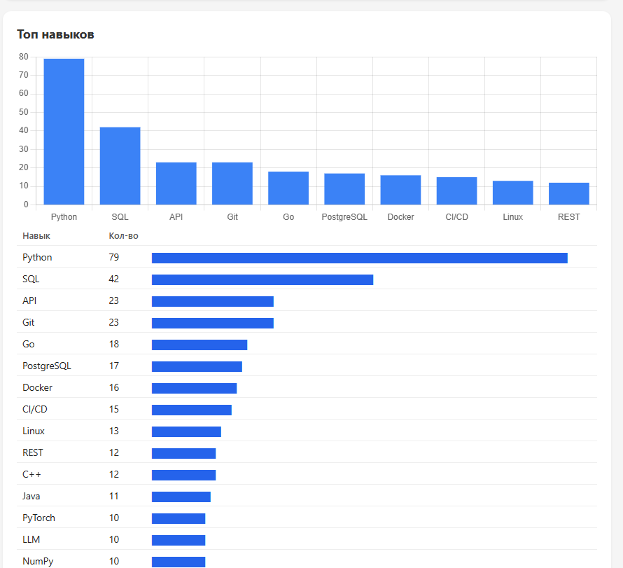
Рис. 6 График топ навыков
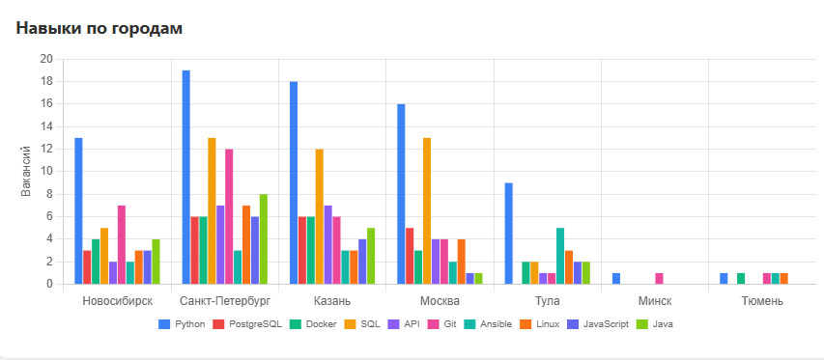
Рис. 7 График навыки по городам
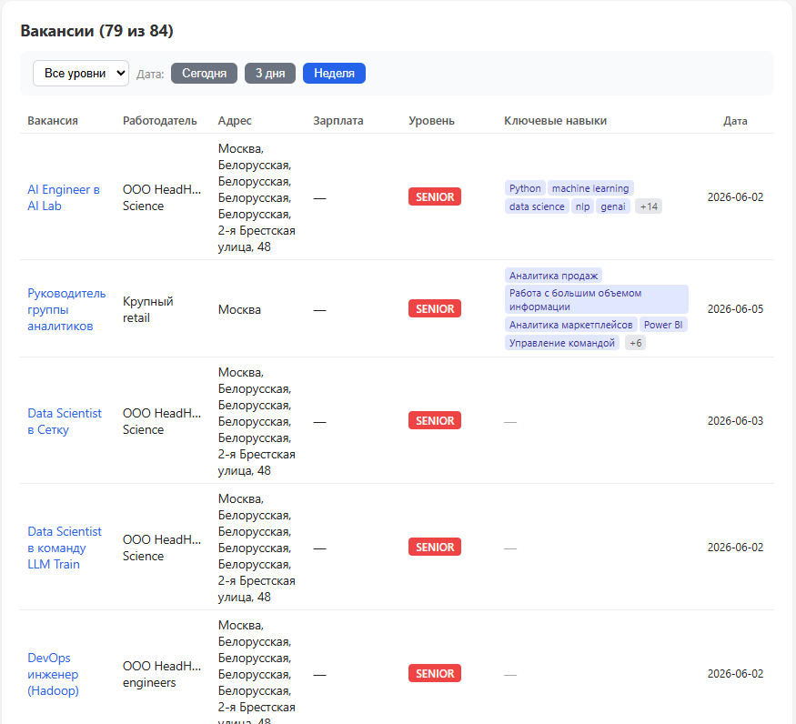
Рис. 8 Таблица вакансий с фильтрами

5 ТЕСТИРОВАНИЕ

5.1 Модульное тестирование
Тестирование выполняется на двух уровнях: модульные тесты для Go-сборщика (стандартный пакет testing) и для Python-аналитика (pytest). Всего реализовано 46 тестов: 17 Go-тестов и 29 Python-тестов.
Go-тесты (go-scraper/internal/parser/parser_test.go):
- parseSalary — 10 тестов: разбор зарплат в разных форматах.
- parseSearchPage — 5 тестов: парсинг страницы поиска (пустая, одна вакансия, несколько, пропуск пустых названий, fallback зарплаты).
- parseAreas — 1 тест: разбор строки регионов.
- TestParseAreas — 1 тест: проверка вспомогательной функции.
Python-тесты (python-analyzer/tests/test_all.py):
- normalize_skill — 5 тестов: нормализация навыков (регистр, алиасы, неизвестные, неразрывные пробелы).
- extract_skills — 6 тестов: извлечение навыков из текста.
- classify_level — 8 тестов: классификация уровней по опыту, названию и ключевым словам.
- TestVacancyModel — 4 теста: валидация модели (null skills, пустые поля).
- TestAnalyzer — 6 тестов: интеграционные тесты аналитика.

5.2 Результаты тестов
Все 46 тестов успешно проходят. Результаты выполнения приведены ниже:
Компонент | Фреймворк | Кол-во тестов | Результат
Go-сборщик | go test | 17 | Все пройдены
Python-аналитик | pytest | 29 | Все пройдены
Итого |  | 46 | 46/46
На рисунках 9 и 10 продемонстрированы прогоны тестов:
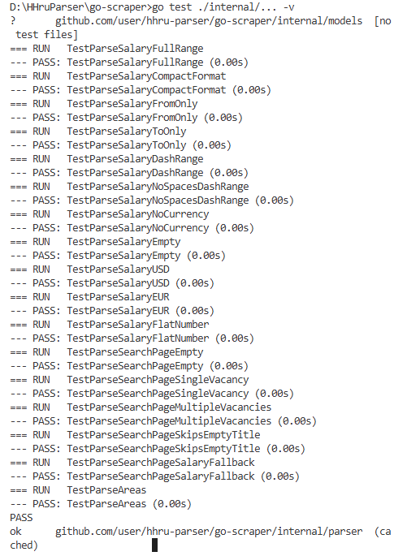
Рис. 9 Результаты Go-тестов
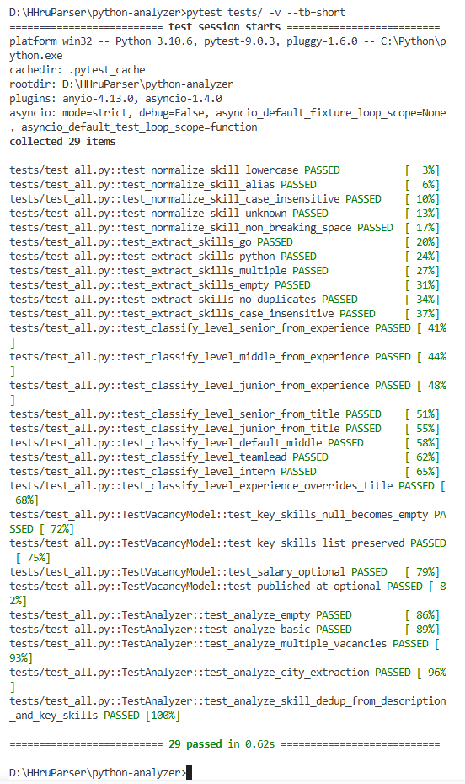
Рис. 10 Результаты Python-тестов

5.3 SAST-анализ и CI/CD
Для обеспечения качества кода и безопасности в проекте настроены следующие инструменты:
- Ruff — статический анализатор для Python. Проверяет код на соответствие стандартам PEP 8, ищет потенциальные ошибки, неиспользуемые импорты, дубликаты.
- golangci-lint — агрегатор линтеров для Go. Включает govet, staticcheck, errcheck.
- pip-audit — проверяет Python-зависимости на известные уязвимости (CVE).
- Dependabot — автоматически создаёт PR для обновления зависимостей.
CI/CD-пайплайн реализован в GitHub Actions (.github/workflows/ci.yml) и включает: линтер для Python (ruff), линтер для Go (golangci-lint), проверку зависимостей (pip-audit), прогон Go-тестов, прогон Python-тестов и проверку сборки Docker-образа. Пайплайн запускается автоматически при пуше в main и develop, а также при создании pull request в main. На рисунке 11 виден успешный результат:
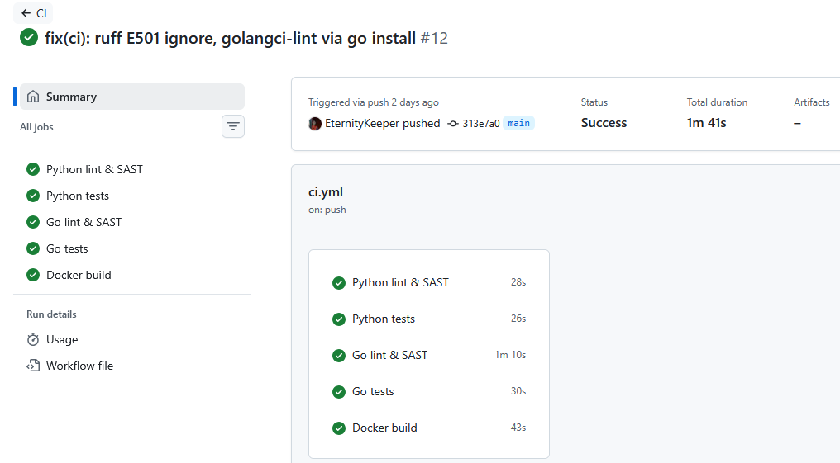
Рис. 11 Успешный прогон CI/CD в GitHub Actions

ЗАКЛЮЧЕНИЕ
В ходе выполнения курсовой работы был разработан интеллектуальный парсер вакансий с hh.ru, состоящий из Go-сборщика (go-scraper) и Python-аналитика (python-analyzer) с веб-интерфейсом. Система позволяет собирать вакансии по заданным параметрам, извлекать ключевые навыки с использованием NLP-методов (pymorphy3), классифицировать уровни квалификации и визуализировать результаты в виде графиков и таблиц.
В рамках работы были выполнены следующие задачи:
- Проведён анализ предметной области и существующих решений.
- Спроектирована архитектура приложения с использованием двух языков программирования.
- Реализован Go-сборщик с параллельным парсингом (3 workers).
- Реализован Python-аналитик с извлечением навыков и классификацией уровней.
- Разработан веб-интерфейс с графиками Chart.js и фильтрацией.
- Обеспечена контейнеризация через Docker (мультистейдж-сборка).
- Настроен CI/CD-пайплайн с линтерами и проверкой зависимостей.
- Написаны и пройдены 46 модульных тестов.
Перспективы дальнейшего развития проекта включают: добавление анализа тональности отзывов о работодателях, интеграцию с другими источниками вакансий (Habr Career, LinkedIn), использование более продвинутых NLP-моделей (трансформеры), прогнозирование трендов на основе исторических данных.

СПИСОК ИСПОЛЬЗОВАННЫХ ИСТОЧНИКОВ

- HeadHunter — сайт для поиска работы и сотрудников [Электронный ресурс]. URL: https://hh.ru/ (дата обращения 05.06.2026).
- HeadHunter API для разработчиков [Электронный ресурс]. URL: https://dev.hh.ru/ (дата обращения 05.06.2026).
- Документация языка Go [Электронный ресурс]. URL: https://go.dev/doc/ (дата обращения 05.06.2026).
- Документация Python 3.12 [Электронный ресурс]. URL: https://docs.python.org/3.12/ (дата обращения 05.06.2026).
- FastAPI — документация [Электронный ресурс]. URL: https://fastapi.tiangolo.com/ (дата обращения 05.06.2026).
- Pydantic — документация [Электронный ресурс]. URL: https://docs.pydantic.dev/ (дата обращения 05.06.2026).
- Docker Compose — документация [Электронный ресурс]. URL: https://docs.docker.com/compose/ (дата обращения 05.06.2026).
- Chart.js — документация [Электронный ресурс]. URL: https://www.chartjs.org/docs/ (дата обращения 05.06.2026).
- pymorphy3 — библиотека морфологического анализа русского языка [Электронный ресурс]. URL: https://github.com/kmike/pymorphy3/ (дата обращения 05.06.2026).
- goquery — библиотека HTML-парсинга для Go [Электронный ресурс]. URL: https://github.com/PuerkitoBio/goquery (дата обращения 05.06.2026).
- Ruff — линтер для Python [Электронный ресурс]. URL: https://docs.astral.sh/ruff/ (дата обращения 05.06.2026).
- golangci-lint — линтер для Go [Электронный ресурс]. URL: https://golangci-lint.run/ (дата обращения 05.06.2026).
- GitHub Actions — документация [Электронный ресурс]. URL: https://docs.github.com/actions (дата обращения 05.06.2026).
- pip-audit — инструмент аудита зависимостей Python [Электронный ресурс]. URL: https://github.com/pypa/pip-audit (дата обращения 05.06.2026).
- pytest — документация [Электронный ресурс]. URL: https://docs.pytest.org/ (дата обращения 05.06.2026).

ПРИЛОЖЕНИЕ 1. Скриншоты интерфейса
На следующих страницах приведены скриншоты работы приложения.
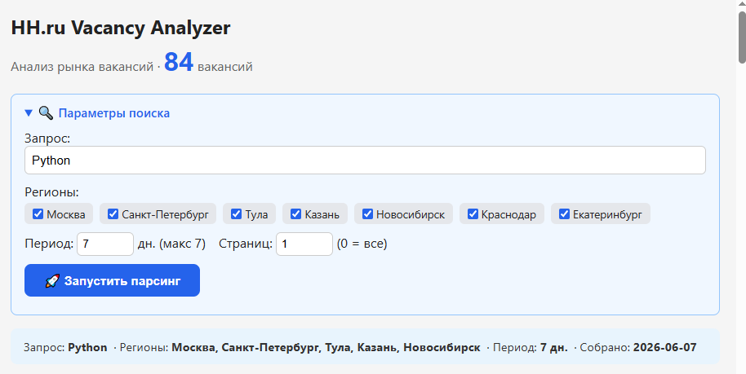
Рис. 12 Форма запуска парсинга
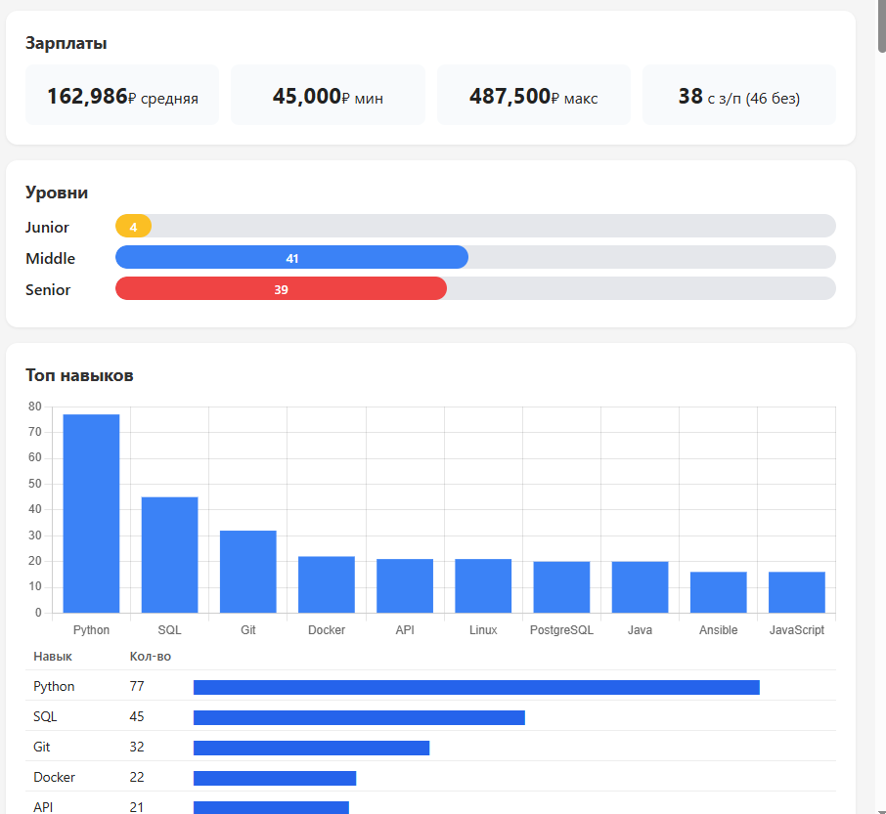
Рис. 13 Дашборд с зарплатами, уровнями, навыками

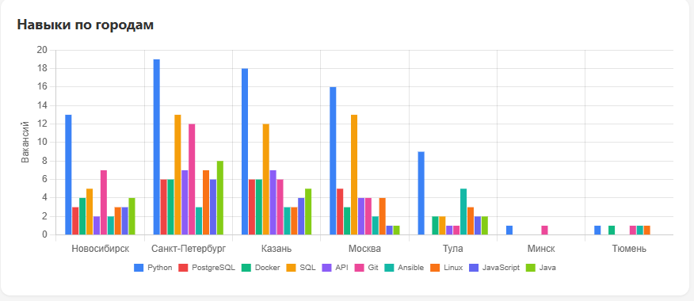
Рис. 14 График навыки по городам

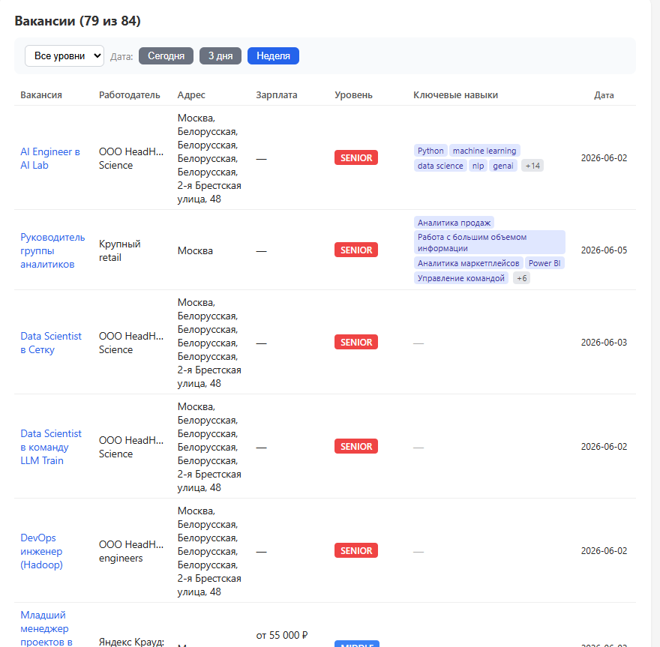
Рис. 15 Таблица вакансий с фильтрацией

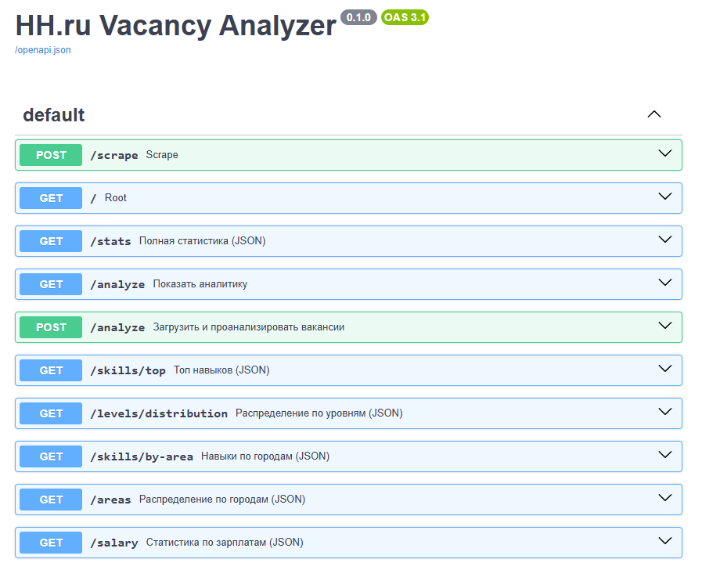
Рис. 16 Swagger UI (/docs)
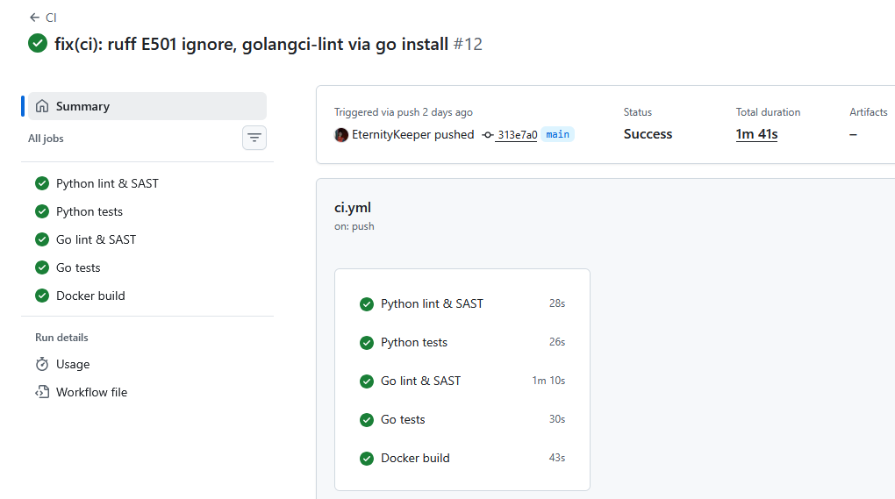
Рис. 17 Успешный CI/CD пайплайн

ПРИЛОЖЕНИЕ 2. Исходный код основных модулей проекта
===============================================================
Файл: go-scraper/cmd/scraper/main.go — точка входа Go-сборщика
===============================================================
package main
import (
"encoding/json"
"flag"
"fmt"
"os"
"strconv"
"strings"
"time"

"github.com/user/hhru-parser/go-scraper/internal/models"
"github.com/user/hhru-parser/go-scraper/internal/parser"
)

var areaNames = map[int]string{
1: "Москва", 2: "Санкт-Петербург", 3: "Екатеринбург",
4: "Новосибирск", 53: "Краснодар", 88: "Казань", 92: "Тула",
113: "Россия", 1913: "Тульская область",
}

func areaName(id int) string {
if name, ok := areaNames[id]; ok { return name }
return fmt.Sprintf("id=%d", id)
}

type outputJSON struct {
Meta outputMeta `json:"meta"`
Vacancies []models.Vacancy `json:"vacancies"`
}
type outputMeta struct {
Query, ScrapedAt string `json:"query,scraped_at"`
Areas []int `json:"areas"`
AreaNames []string `json:"area_names"`
Period, Pages int `json:"period,max_pages"`
Total int `json:"total"`
}

func main() {
query := flag.String("q", "Python", "поисковый запрос")
areasRaw := flag.String("areas", "1,2,92", "регионы через запятую")
period := flag.Int("period", 30, "период в днях")
pages := flag.Int("pages", 0, "максимум страниц (0 = все)")
output := flag.String("o", "data/vacancies.json", "файл для сохранения")
flag.Parse()

areas := parseAreas(*areasRaw)
if len(areas) == 0 {
fmt.Fprintf(os.Stderr, "Некорректный список регионов: %s\n", *areasRaw)
os.Exit(1)
}

client := parser.NewClient()
vacancies, err := client.ScrapeAll(*query, areas, *period, *pages)
if err != nil {
fmt.Fprintf(os.Stderr, "Ошибка: %v\n", err)
os.Exit(1)
}

out := outputJSON{
Meta: outputMeta{
Query: *query, Areas: areas, AreaNames: mapAreasToNames(areas),
Period: *period, Pages: *pages,
ScrapedAt: time.Now().Format(time.RFC3339), Total: len(vacancies),
},
Vacancies: vacancies,
}
data, _ := json.MarshalIndent(out, "", " ")

outDir := "data"
if dir := dirFromPath(*output); dir != "" { outDir = dir }
os.MkdirAll(outDir, 0755)
os.WriteFile(*output, data, 0644)
fmt.Printf("Сохранено %d вакансий в %s\n", len(vacancies), *output)
}

func parseAreas(raw string) []int {
parts := strings.Split(raw, ",")
var ids []int
for _, p := range parts {
if id, err := strconv.Atoi(strings.TrimSpace(p)); err == nil {
ids = append(ids, id)
}
}
return ids
}
func formatAreas(ids []int) string {
var names []string
for _, id := range ids { names = append(names, areaName(id)) }
return strings.Join(names, ", ")
}
func mapAreasToNames(ids []int) []string {
var names []string
for _, id := range ids { names = append(names, areaName(id)) }
return names
}
func dirFromPath(p string) string {
for i := len(p) - 1; i >= 0; i-- {
if p[i] == '\\' || p[i] == '/' { return p[:i] }
}
return ""
}

===============================================================
Файл: go-scraper/internal/parser/parser.go — HTML-парсер hh.ru
===============================================================

package parser

import (
"fmt" "log" "math/rand" "net/http" "net/url"
"strconv" "strings" "sync" "time"
"github.com/PuerkitoBio/goquery"
"github.com/user/hhru-parser/go-scraper/internal/models"
)

const baseSearchURL = "https://hh.ru/search/vacancy"
const maxRetries = 3

var userAgents = []string{
"Mozilla/5.0 (Windows NT 10.0; Win64; x64) AppleWebKit/537.36 (KHTML, like Gecko) Chrome/120.0.0.0 Safari/537.36",
"Mozilla/5.0 (Windows NT 10.0; Win64; x64) AppleWebKit/537.36 (KHTML, like Gecko) Chrome/121.0.0.0 Safari/537.36",
"Mozilla/5.0 (Windows NT 10.0; Win64; x64; rv:122.0) Gecko/20100101 Firefox/122.0",
}

type Client struct {
httpClient *http.Client
rateLimiter <-chan time.Time
workers int
}

func NewClient() *Client {
return &Client{
httpClient: &http.Client{Timeout: 15 * time.Second},
rateLimiter: time.Tick(300 * time.Millisecond),
workers: 3,
}
}

func (c *Client) randUA() string { return userAgents[rand.Intn(len(userAgents))] }

func (c *Client) doRequest(req *http.Request) (*http.Response, error) {
<-c.rateLimiter
var resp *http.Response
var err error
for i := 0; i < maxRetries; i++ {
resp, err = c.httpClient.Do(req)
if err != nil { time.Sleep(time.Second); continue }
if resp.StatusCode == 429 { resp.Body.Close(); time.Sleep(2 * time.Second); continue }
if resp.StatusCode == 200 || resp.StatusCode == 404 { return resp, nil }
resp.Body.Close(); time.Sleep(time.Second)
}
return resp, err
}

func (c *Client) fetchDoc(urlStr string) (*goquery.Document, error) {
req, _ := http.NewRequest("GET", urlStr, nil)
req.Header.Set("User-Agent", c.randUA())
resp, err := c.doRequest(req)
if err != nil { return nil, err }
defer resp.Body.Close()
if resp.StatusCode != 200 { return nil, fmt.Errorf("HTTP %d", resp.StatusCode) }
return goquery.NewDocumentFromReader(resp.Body)
}

func (c *Client) ScrapeAll(query string, areas []int, period int, maxPages int) ([]models.Vacancy, error) {
var allVacancies []models.Vacancy
for _, area := range areas {
var allLinks []vacancyLink
for page := 0; ; page++ {
if maxPages > 0 && page >= maxPages { break }
u := fmt.Sprintf("%s?text=%s&area=%d&page=%d", baseSearchURL, url.QueryEscape(query), area, page)
if period > 0 { u += fmt.Sprintf("&search_period=%d", period) }
doc, err := c.fetchDoc(u)
if err != nil { return nil, err }
links := parseSearchPage(doc)
if len(links) == 0 { break }
allLinks = append(allLinks, links...)
}
if len(allLinks) == 0 { continue }
allVacancies = append(allVacancies, c.fetchDetails(allLinks)...)
}
return allVacancies, nil
}

type vacancyLink struct {
URL, Title, Company, Salary, Address, Metro, Exp, Schedule string
}

func parseSearchPage(doc *goquery.Document) []vacancyLink {
var links []vacancyLink
doc.Find("div[data-qa=vacancy-serp__vacancy]").Each(func(i int, s *goquery.Selection) {
v := vacancyLink{}
titleSel := s.Find("a[data-qa=serp-item__title]")
v.URL, _ = titleSel.Attr("href")
v.Title = strings.TrimSpace(titleSel.Find("span[data-qa=serp-item__title-text]").Text())
v.Company = strings.TrimSpace(s.Find("span[data-qa=vacancy-serp__vacancy-employer-text]").Text())
compSel := s.Find("span[data-qa=vacancy-serp__vacancy-compensation]")
if compSel.Length() == 0 { compSel = s.Find("span[data-qa^=vacancy-serp__vacancy-compensation-frequency]") }
v.Salary = strings.TrimSpace(compSel.Text())
v.Address = strings.TrimSpace(s.Find("span[data-qa=vacancy-serp__vacancy-address]").Text())
s.Find("span[data-qa=address-metro-station-name]").Each(func(i int, sel *goquery.Selection) {
if t := strings.TrimSpace(sel.Text()); t != "" { v.Metro = t }
})
v.Exp = strings.TrimSpace(s.Find("[data-qa^=vacancy-serp__vacancy-work-experience]").First().Text())
v.Schedule = strings.TrimSpace(s.Find("[data-qa^=vacancy-label-work-schedule]").First().Text())
if v.Title != "" && v.URL != "" { links = append(links, v) }
})
return links
}

func (c *Client) fetchDetails(links []vacancyLink) []models.Vacancy {
var mu sync.Mutex; var vacancies []models.Vacancy; var wg sync.WaitGroup
sem := make(chan struct{}, c.workers)
for _, link := range links {
wg.Add(1); sem <- struct{}{}
go func(l vacancyLink) {
defer wg.Done(); defer func() { <-sem }()
if v := c.fetchVacancyPage(l); v != nil {
mu.Lock(); vacancies = append(vacancies, *v); mu.Unlock()
}
}(link)
}
wg.Wait()
return vacancies
}

func (c *Client) fetchVacancyPage(l vacancyLink) *models.Vacancy {
doc, err := c.fetchDoc(l.URL)
if err != nil { return nil }
v := &models.Vacancy{Name: l.Title, Employer: l.Company, Area: l.Address, Experience: l.Exp, Schedule: l.Schedule, URL: l.URL}
if l.Metro != "" { v.Area += ", " + l.Metro }
if t := strings.TrimSpace(doc.Find("a[data-qa=vacancy-company-name]").First().Text()); t != "" { v.Employer = t }
if t := strings.TrimSpace(doc.Find("div[data-qa=vacancy-address-with-map]").Text()); t != "" { v.Area = t }
if t := strings.TrimSpace(doc.Find("span[data-qa=vacancy-experience]").Text()); t != "" { v.Experience = t }
salarySel := doc.Find("div[data-qa=vacancy-salary]")
if salarySel.Length() == 0 { salarySel = doc.Find("span[data-qa=vacancy-salary-compensation-type-net]") }
if t := strings.TrimSpace(salarySel.Text()); t != "" { parseSalary(v, t) }
if t := strings.TrimSpace(doc.Find("h1[data-qa=vacancy-title]").Text()); t != "" { v.Name = t }
if descSel := doc.Find("div[data-qa=vacancy-description]"); descSel.Length() > 0 { v.Description = strings.TrimSpace(descSel.Text()) }
doc.Find("li[data-qa=skills-element]").Each(func(i int, s *goquery.Selection) {
if skill := strings.TrimSpace(s.Text()); skill != "" { v.KeySkills = append(v.KeySkills, skill) }
})
// datePosted из LD+JSON
doc.Find("script[type='application/ld+json']").Each(func(i int, s *goquery.Selection) {
if v.PublishedAtRaw != "" { return }
jsonText := strings.TrimSpace(s.Text())
if idx := strings.Index(jsonText, `"datePosted"`); idx >= 0 {
valStr := strings.TrimSpace(jsonText[idx+12:])
if ci := strings.Index(valStr, ":"); ci >= 0 {
vs := strings.TrimSpace(valStr[ci+1:])
if len(vs) > 2 && vs[0] == '"' {
if ei := strings.Index(vs[1:], `"`); ei >= 0 { v.PublishedAtRaw = vs[1 : ei+1] }
}
}
}
})
return v
}

func parseSalary(v *models.Vacancy, raw string) {
v.SalaryRaw = raw; raw = strings.TrimSpace(raw)
if raw == "" { return }
curr := ""
switch {
case strings.Contains(raw, "₽"): curr = "RUR"
case strings.Contains(raw, "$"): curr = "USD"
case strings.Contains(raw, "€"): curr = "EUR"
default: return
}
v.SalaryCurr = curr
normalized := strings.NewReplacer("\u00a0", "", "\u202f", "", "\u2009", "", " ", "").Replace(raw)
if ci := strings.IndexAny(normalized, "₽$€"); ci >= 0 { normalized = normalized[:ci] }
if strings.Contains(normalized, "от") && strings.Contains(normalized, "до") {
parts := strings.SplitN(normalized, "до", 2)
if len(parts) == 2 {
if from, err := strconv.Atoi(strings.TrimSpace(strings.TrimPrefix(strings.TrimPrefix(parts[0], "от"), "от"))); err == nil { v.SalaryFrom = &from }
if to, err := strconv.Atoi(strings.TrimSpace(parts[1])); err == nil { v.SalaryTo = &to }
}
} else if strings.HasPrefix(normalized, "от") {
if val, err := strconv.Atoi(strings.TrimSpace(strings.TrimPrefix(normalized, "от"))); err == nil { v.SalaryFrom = &val }
} else if strings.HasPrefix(normalized, "до") {
if val, err := strconv.Atoi(strings.TrimSpace(strings.TrimPrefix(normalized, "до"))); err == nil { v.SalaryTo = &val }
} else if strings.Contains(normalized, "-") {
parts := strings.SplitN(normalized, "-", 2)
if len(parts) == 2 {
if from, err := strconv.Atoi(strings.TrimSpace(parts[0])); err == nil { v.SalaryFrom = &from }
if to, err := strconv.Atoi(strings.TrimSpace(parts[1])); err == nil { v.SalaryTo = &to }
}
} else {
if val, err := strconv.Atoi(normalized); err == nil { v.SalaryFrom = &val }
}
}
===============================================================
Файл: go-scraper/internal/models/vacancy.go — модель данных
===============================================================
package models

type Vacancy struct {
Name string `json:"name"`
Area string `json:"area"`
SalaryFrom *int `json:"salary_from,omitempty"`
SalaryTo *int `json:"salary_to,omitempty"`
SalaryCurr string `json:"salary_currency,omitempty"`
SalaryRaw string `json:"salary_raw,omitempty"`
Experience string `json:"experience"`
Schedule string `json:"schedule"`
Description string `json:"description"`
KeySkills []string `json:"key_skills"`
Employer string `json:"employer"`
PublishedAtRaw string `json:"published_at"`
URL string `json:"url"`
}
===============================================================
Файл: python-analyzer/src/api/main.py — FastAPI-сервер и веб-интерфейс
===============================================================
import json, os, subprocess
from pathlib import Path
from fastapi import FastAPI, File, Form, HTTPException, Query, UploadFile
from fastapi.responses import HTMLResponse
from src.analyzer import analyze_vacancies
from src.models import Vacancy
from src.nlp.skills import classify_level

app = FastAPI(title="HH.ru Vacancy Analyzer", version="0.1.0")
_data: list[Vacancy] = []; _meta: dict = {}
SCRAPER_DIR = Path(__file__).resolve().parents[3] / "go-scraper"
SCRAPER_BIN = os.environ.get("SCRAPER_BIN") or ""
DATA_DIR = (Path(__file__).resolve().parent.parent.parent.parent / "data").resolve()
DATA_FILE = DATA_DIR / "vacancies.json"
CITIES = [("1","Москва"),("2","Санкт-Петербург"),("92","Тула"),("88","Казань"),
("4","Новосибирск"),("53","Краснодар"),("3","Екатеринбург")]

def _load_data():
global _data, _meta
if DATA_FILE.exists():
with open(DATA_FILE, encoding="utf-8") as f: raw = json.load(f)
if isinstance(raw, dict) and "vacancies" in raw:
_meta = raw.get("meta", {})
_data = [Vacancy(**v) for v in raw["vacancies"]]
elif isinstance(raw, list):
_meta = {}; _data = [Vacancy(**v) for v in raw]

@app.on_event("startup")
async def startup(): _load_data()

def _form_html() -> str:
city_cb = "".join(f'<label><input type="checkbox" name="areas" value="{id}" checked> {name}</label>' for id,name in CITIES)
return f'''<details class="search-form" {"open" if not _data else ""}>
<summary>Параметры поиска</summary>
<form action="/scrape" method="post">
<label>Запрос: <input type="text" name="query" value="{_meta.get("query","Golang")}"></label>
<div class="city-grid">{city_cb}</div>
<label>Период: <input type="number" name="period" value="3" min="1" max="7"> дн.</label>
<button type="submit">Запустить парсинг</button>
</form></details>'''

def _build_html(result: dict) -> str:
total = result["total"]
skills_rows = "".join(
f"<tr><td>{s}</td><td>{c}</td><td>{''*min(c,50)}</td></tr>"
for s,c in result.get("top_skills",[])[:20])
level_colors = {"junior":"#fbbf24","middle":"#3b82f6","senior":"#ef4444"}
tl = sum(result.get("level_distribution",{}).values()) or 1
levels_div = "".join(
f'<div style="display:flex;gap:8px;margin:4px 0">'
f'<span style="width:70px">{l.title()}</span>'
f'<div style="flex:1;height:24px;background:#eee;border-radius:12px;overflow:hidden">'
f'<div style="width:{c/tl*100:.0f}%;height:100%;background:{level_colors.get(l,"#888")};'
f'border-radius:12px;display:flex;align-items:center;justify-content:center;color:white;font-size:.8rem">{c}</div>'
f'</div></div>' for l,c in sorted(result.get("level_distribution",{}).items()))
sal = result.get("salary")
sal_block = f'<p>Средняя: {sal["avg"]:,}р | Мин: {sal["min"]:,}р | Макс: {sal["max"]:,}р</p>' if sal else ""
areas_rows = "".join(f"<tr><td>{a}</td><td>{c}</td></tr>"
for a,c in sorted(result.get("area_distribution",{}).items(), key=lambda x:-x[1]))
sba = result.get("skills_by_area",{})
sba_cities = json.dumps(list(sba.keys()))
sba_datasets = json.dumps([{"label":s,"data":[cd.get(s,0) for cd in sba.values()]}
for s in (list(list(sba.values())[0].keys()) if sba else [])])
table_rows = ""
for v in _data[:100]:
level = classify_level(v.name, v.description or "", v.experience)
col = level_colors.get(level,"#888")
skills = "".join(f'<span style="background:#e0e7ff;padding:1px 5px;border-radius:4px;font-size:.7rem">{s}</span>'
for s in v.key_skills[:5])
pub = v.published_at[:10] if v.published_at else ""
table_rows += f'''<tr data-date="{pub}"><td><a href="{v.url}">{v.name}</a></td>
<td>{v.employer}</td><td>{v.area}</td><td>{v.salary_raw or ""}</td>
<td><span style="background:{col};color:white;padding:2px 6px;border-radius:4px;font-size:.75rem">{level}</span></td>
<td>{skills}</td><td style="font-size:.75rem">{pub}</td></tr>'''
return f'''<!DOCTYPE html>
<html lang="ru"><head><meta charset="utf-8"><title>HH.ru Analyzer</title>
<script src="https://cdn.jsdelivr.net/npm/chart.js"></script>
<style>
body{{font-family:-apple-system,sans-serif;background:#f5f5f5;padding:20px;max-width:960px;margin:auto}}
section{{background:white;border-radius:12px;padding:20px;margin:16px 0;box-shadow:0 1px 3px #0001}}
table{{width:100%;border-collapse:collapse}} td,th{{padding:6px 8px;text-align:left;border-bottom:1px solid #eee;font-size:.85rem}}
.chart-wrap{{height:250px}}
.filter-bar{{display:flex;gap:8px;align-items:center;margin-bottom:12px}}
.filter-bar button{{background:#6b7280;color:white;border:none;padding:4px 12px;border-radius:6px;cursor:pointer}}
.filter-bar button.active{{background:#2563eb}}
</style></head><body>
<h1>HH.ru Vacancy Analyzer — {total} вакансий</h1>
{_form_html()}
<section><h2>Зарплаты</h2>{sal_block or '<p>Нет данных</p>'}</section>
<section><h2>Уровни</h2>{levels_div}</section>
<section><h2>Топ навыков</h2>
<div class="chart-wrap"><canvas id="skillsChart"></canvas></div>
<table><tr><th>Навык</th><th>Кол-во</th></tr>{skills_rows}</table></section>
<section><h2>Навыки по городам</h2><div class="chart-wrap" style="height:300px"><canvas id="regionChart"></canvas></div></section>
<section><h2>Города</h2><table><tr><th>Город</th><th>Вакансий</th></tr>{areas_rows}</table></section>
<section><h2>Вакансии</h2>
<div class="filter-bar">
<select id="filter-level"><option>Все уровни</option><option>junior</option><option>middle</option><option>senior</option></select>
<button class="date-btn" data-days="0">Сегодня</button>
<button class="date-btn" data-days="3">3 дня</button>
<button class="date-btn active" data-days="7">Неделя</button>
</div>
<table><thead><tr><th>Вакансия</th><th>Работодатель</th><th>Адрес</th><th>Зарплата</th><th>Уровень</th><th>Навыки</th><th>Дата</th></tr></thead>
<tbody>{table_rows}</tbody></table></section>
<script>
new Chart(document.getElementById("skillsChart"),{{
type:"bar",
data:{{labels:{json.dumps([s for s,_ in result.get("top_skills",[])[:10]])},
datasets:[{{label:"Вакансий",data:{json.dumps([c for _,c in result.get("top_skills",[])[:10]])},backgroundColor:"#3b82f6"}}]}},
options:{{responsive:true,maintainAspectRatio:false,plugins:{{legend:{{display:false}}}}}}
}});
const sbaCities={sba_cities},sbaDatasets={sba_datasets},colors=["#3b82f6","#ef4444","#10b981","#f59e0b","#8b5cf6","#ec4899","#14b8a6"];
sbaDatasets.forEach((d,i)=>d.backgroundColor=colors[i%colors.length]);
if(sbaCities.length) new Chart(document.getElementById("regionChart"),{{
type:"bar",data:{{labels:sbaCities,datasets:sbaDatasets}},
options:{{responsive:true,maintainAspectRatio:false,plugins:{{legend:{{position:"bottom",labels:{{boxWidth:12}}}}}},
scales:{{y:{{beginAtZero:true,title:{{display:true,text:"Вакансий"}}}}}}}}
}});
// Фильтр по дате
(function(){{var t=document.querySelector("tbody"),r=Array.from(t.querySelectorAll("tr"));function f(){{
var l=document.getElementById("filter-level").value;
var d=document.querySelector(".date-btn.active");var days=d?parseInt(d.dataset.days):-1;
var cut="";if(days>=0){{var c=new Date();c.setDate(c.getDate()-days);cut=c.toISOString().slice(0,10)}}
r.forEach(function(rw){{var ok=true;if(l&&!rw.children[4].textContent.includes(l))ok=false;
if(cut&&rw.dataset.date<cut)ok=false;rw.style.display=ok?"":"none"}})
}}document.getElementById("filter-level").onchange=f;
document.querySelectorAll(".date-btn").forEach(function(b){b.onclick=function(){{
document.querySelectorAll(".date-btn").forEach(function(x){{x.classList.remove("active")}});
b.classList.add("active");f()}}});
f()}})();
</script></body></html>'''

@app.post("/scrape", response_class=HTMLResponse)
async def scrape(query: str=Form(...), areas: list[str]=Form(...), period: int=Form(3), pages: int=Form(0)):
period = max(1, min(period, 7)); pages = max(0, pages)
DATA_DIR.mkdir(parents=True, exist_ok=True)
areas_str = ",".join(areas)
if SCRAPER_BIN:
cmd = [SCRAPER_BIN, "-q", query, "-areas", areas_str, "-period", str(period), "-pages", str(pages), "-o", str(DATA_FILE)]
cwd = None
else:
cmd = ["go", "run", "./cmd/scraper/", "-q", query, "-areas", areas_str, "-period", str(period), "-pages", str(pages), "-o", str(DATA_FILE)]
cwd = str(SCRAPER_DIR)
try:
subprocess.run(cmd, cwd=cwd, capture_output=True, text=True, timeout=120)
except subprocess.TimeoutExpired:
raise HTTPException(504, "Парсинг превысил лимит 120 секунд")
except Exception as e:
raise HTTPException(500, f"Ошибка запуска парсера: {e}")
_load_data()
if not _data: raise HTTPException(502, "Данные не найдены")
return HTMLResponse(content=_build_html(analyze_vacancies(_data)))

@app.get("/", response_class=HTMLResponse)
async def root():
if not _data: return HTMLResponse("<h1>Нет данных. POST /analyze или data/vacancies.json</h1>")
return _build_html(analyze_vacancies(_data))

@app.get("/stats")
async def stats():
if not _data: raise HTTPException(404); return analyze_vacancies(_data)

@app.get("/analyze", response_class=HTMLResponse)
async def analyze_get():
if not _data: raise HTTPException(400)
return _build_html(analyze_vacancies(_data))

@app.post("/analyze", response_class=HTMLResponse)
async def analyze_post(file: UploadFile|None = File(None)):
global _data
if file:
content = await file.read(); raw = json.loads(content)
_data = [Vacancy(**v) for v in raw]
if not _data: raise HTTPException(400)
return HTMLResponse(content=_build_html(analyze_vacancies(_data)))

@app.get("/skills/top")
async def top_skills(limit: int = Query(30, ge=1, le=100)):
if not _data: raise HTTPException(404)
r = analyze_vacancies(_data); return {"skills": r["top_skills"][:limit], "total": r["total"]}

@app.get("/skills/by-area")
async def skills_by_area():
if not _data: raise HTTPException(404)
return {"skills_by_area": analyze_vacancies(_data).get("skills_by_area", {})}

@app.get("/salary")
async def salary_stats():
if not _data: raise HTTPException(404)
return analyze_vacancies(_data).get("salary", {"error": "No data"})

===============================================================
Файл: python-analyzer/src/analyzer.py — аналитика вакансий
===============================================================
import re
from collections import Counter
from src.models import Vacancy
from src.nlp.skills import classify_level, extract_skills, normalize_skill

def _city(area: str) -> str:
if not area: return "Не указан"
m = re.match(r"^([^,]+)", area)
return m.group(1).strip() if m else area

def analyze_vacancies(vacancies: list[Vacancy]) -> dict:
skills_counter = Counter()
level_dist = Counter()
area_dist = Counter()
salary_data = []
skills_by_area: dict[str, Counter] = {}

for v in vacancies:
skills = extract_skills(v.description or "")
seen = set(skills)
for s in v.key_skills:
norm = normalize_skill(s)
if norm not in seen:
seen.add(norm)
skills.append(norm)
skills_counter.update(skills)
level = classify_level(v.name, v.description or "", v.experience)
level_dist[level] += 1
city = _city(v.area)
area_dist[city] += 1
if city not in skills_by_area:
skills_by_area[city] = Counter()
skills_by_area[city].update(skills)
if v.salary_from or v.salary_to:
sal = v.salary_to or v.salary_from
if v.salary_from and v.salary_to:
sal = (v.salary_from + v.salary_to) // 2
if v.salary_currency == "RUR":
salary_data.append(sal)

top_skills_names = [s for s, _ in skills_counter.most_common(10)]
result = {
"total": len(vacancies),
"top_skills": skills_counter.most_common(30),
"level_distribution": dict(level_dist),
"area_distribution": dict(area_dist),
"skills_by_area": {
city: {s: cnt for s, cnt in counter.items() if s in top_skills_names}
for city, counter in sorted(skills_by_area.items(),
key=lambda x: -area_dist.get(x[0], 0))[:7]
},
}
if salary_data:
result["salary"] = {
"avg": int(sum(salary_data) / len(salary_data)),
"min": min(salary_data), "max": max(salary_data), "count": len(salary_data),
}
return result

===============================================================
Файл: python-analyzer/src/nlp/skills.py — извлечение навыков и NLP
===============================================================
import re

try:
import pymorphy3
_morph = pymorphy3.MorphAnalyzer()
except ImportError:
_morph = None

JUNIOR_KEYWORDS = ["junior", "джуниор", "стажёр", "intern", "trainee", "начинающий", "младший", "без опыта"]
MIDDLE_KEYWORDS = ["middle", "мидл", "разработчик", "developer", "engineer", "программист"]
SENIOR_KEYWORDS = ["senior", "сеньор", "старший", "lead", "тимлид", "team lead", "tech lead", "архитектор", "architect", "principal"]
EXPERIENCE_LEVEL_MAP = {"Нет опыта": "junior", "1–3 года": "middle", "3–6 лет": "senior", "более 6 лет": "senior"}

SKILL_ALIASES = {
"go": "Go", "golang": "Go",
"postgresql": "PostgreSQL", "postgres": "PostgreSQL",
"kubernetes": "Kubernetes", "k8s": "Kubernetes",
"javascript": "JavaScript", "typescript": "TypeScript",
"react": "React", "vue.js": "Vue.js", "node.js": "Node.js",
"ci/cd": "CI/CD", "github actions": "GitHub Actions",
"docker": "Docker", "redis": "Redis", "kafka": "Kafka",
"rabbitmq": "RabbitMQ", "grpc": "gRPC", "graphql": "GraphQL",
"rest": "REST", "sql": "SQL", "mysql": "MySQL", "mongodb": "MongoDB",
"clickhouse": "ClickHouse", "elasticsearch": "Elasticsearch",
"prometheus": "Prometheus", "grafana": "Grafana",
"linux": "Linux", "python": "Python", "java": "Java",
"rust": "Rust", "c++": "C++", "c#": "C#",
"html": "HTML", "css": "CSS",
"aws": "AWS", "gcp": "GCP", "azure": "Azure",
"terraform": "Terraform", "ansible": "Ansible",
"pandas": "Pandas", "numpy": "NumPy",
"scikit-learn": "scikit-learn", "pytorch": "PyTorch",
"tensorflow": "TensorFlow", "langchain": "LangChain",
"machine learning": "Machine Learning",
"deep learning": "Deep Learning", "nlp": "NLP", "llm": "LLM",
"fastapi": "FastAPI", "django": "Django", "flask": "Flask",
"angular": "Angular", "git": "Git", "linux": "Linux",
"питон": "Python", "джава": "Java", "джаваскрипт": "JavaScript",
"php": "PHP", "gitlab ci": "GitLab CI",
"docker compose": "Docker Compose",
"kuber": "Kubernetes", "postgre": "PostgreSQL",
"selenium": "Selenium", "swagger": "Swagger", "jwt": "JWT",
"spring": "Spring", "kotlin": "Kotlin", "swift": "Swift",
"nginx": "Nginx", "helm": "Helm", "jenkins": "Jenkins",
"gitlab": "GitLab", "bitbucket": "Bitbucket",
"helm": "Helm", "sonarqube": "SonarQube",
"cassandra": "Cassandra", "sqlite": "SQLite",
"oracle": "Oracle", "firebase": "Firebase",
"microservices": "Microservices",
}

KNOWN_SKILLS_LOWER = sorted({s.lower() for s in SKILL_ALIASES}, key=len, reverse=True)

def _tokenize(text: str) -> list[str]:
return re.findall(r"[а-яёa-z0-9+#.]+", text.lower())

def _lemmatize(tokens: list[str]) -> set[str]:
if not _morph: return set(tokens)
lemmas = set()
for t in tokens:
if t and t[0].isalpha():
p = _morph.parse(t)[0]
if p.score > 0.3: lemmas.add(p.normal_form)
else: lemmas.add(t)
return lemmas

def normalize_skill(name: str) -> str:
key = name.lower().replace("\u00a0", " ").strip()
return SKILL_ALIASES.get(key, name.strip())

def extract_skills(text: str) -> list[str]:
if not text: return []
text_lower = text.lower()
found = []; seen = set()
for skill in KNOWN_SKILLS_LOWER:
if skill in text_lower:
norm = SKILL_ALIASES.get(skill, skill)
if norm not in seen: seen.add(norm); found.append(norm)
tokens = _tokenize(text); lemmas = _lemmatize(tokens)
for skill in KNOWN_SKILLS_LOWER:
if skill not in text_lower and skill in lemmas:
norm = SKILL_ALIASES.get(skill, skill)
if norm not in seen: seen.add(norm); found.append(norm)
return found

def classify_level(title: str, description: str, experience: str) -> str:
text = f"{title} {description}".lower()
if experience in EXPERIENCE_LEVEL_MAP: return EXPERIENCE_LEVEL_MAP[experience]
for kw in SENIOR_KEYWORDS:
if kw in text: return "senior"
for kw in JUNIOR_KEYWORDS:
if kw in text: return "junior"
return "middle"

===============================================================
Файл: Dockerfile — мультистейдж-сборка
===============================================================

FROM golang:1.26-alpine AS go-builder
WORKDIR /build
COPY go-scraper/go.mod go-scraper/go.sum ./
RUN go mod download
COPY go-scraper/ .
RUN CGO_ENABLED=0 GOOS=linux go build -o /scraper ./cmd/scraper

FROM python:3.12-slim
WORKDIR /app
COPY --from=go-builder /scraper /usr/local/bin/scraper
COPY python-analyzer/requirements.txt .
RUN pip install --no-cache-dir -r requirements.txt
COPY python-analyzer/ .
RUN mkdir -p /app/data
ENV SCRAPER_BIN=/usr/local/bin/scraper
CMD ["uvicorn", "src.api.main:app", "--host", "0.0.0.0", "--port", "8000"]

===============================================================
Файл: docker-compose.yml
===============================================================

version: "3.8"
services:
app:
build: .
ports:
- "8000:8000"
volumes:
- ./data:/app/data

